Innbydelse .



Lørdag 15. juni 2013

JM

i

Maraton

Sognsvann/NIH - Nordmarka - Oslo

Arr.: JBV BIL Oslo

Velkommen til
det åttende JM i Maraton!

Ikke gå glipp av denne utfordrende begivenheten!

Åpen for alle ansatte i jernbanen!

JBV BIL Oslo har gleden av å ønske alle med litt kondisjon velkommen til jernbanemesterskapet i maraton 2013.

Arrangementet er i regi av JBV BIL Oslo – ” Jernbaneverkets bedriftsidrettslag i Oslo”,
som i samarbeid med JIL OsloS og IL GeoForm (ved Universitetet i Oslo) også er teknisk arrangør.

Løpsområde

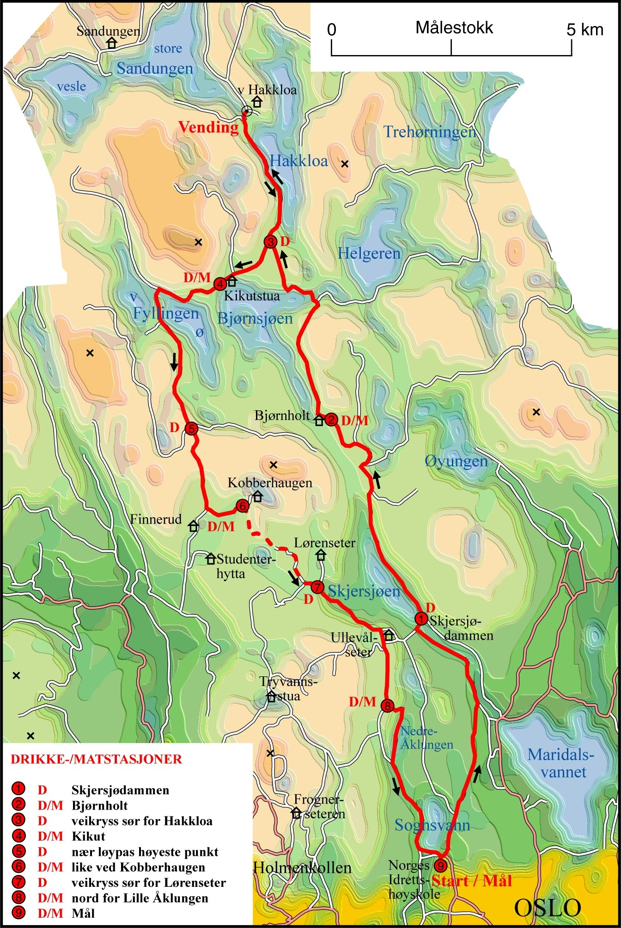

Arrangementet vil foregå i de flotte skogsområdene i Nordmarka, litt nord for Oslo.
Formålet med å legge JM til Nordmarka Skogsmaraton er å få et sunnere løp, der alle kan få mulighet til å fullføre (løpe/jogge/gå) et maraton ute i marka, også for de som vanligvis kun deltar i mosjonsløp på 5-10 km.

Løpet er lagt opp for å få med flest mulig ”mosjonister”, og løypa passer også godt for f.eks. skiløpere, orienteringsløpere og syklister (mykt underlag og kupert terreng). Markatravere som tar det som en tur får tid til å glede seg over naturomgivelsene og nyte den gode forpleiningen på mat- og drikke-stasjonene.

Det er en egen startpulje (to timer tidligere enn de andre) for mosjonister som vil bruke 6-8 timer. Da er det også lov å benytte stavgang.

Se løpets nettside: www.skogsmaraton.no

Påmelding
- Sendes samlet for hvert bedriftslag til
JBV BIL Oslo v/ Steinar Myrabø Jernbaneverket, Region Øst
Postboks 1162 Sentrum 0107 Oslo
- Eventuelt på e-post: smy@jbv.no
innen 1. juni.

Nødvendige opplysninger for hver deltaker
til JM er: Navn, Klasse og Klubb

Betal kun kr. 150,- innen 1. juni!

Hvem kan delta
Alle over 16 år som ønsker en utfordring, forutsatt at du er ansatt i jernbanen.

Startkontingent
kr. 150,- før fristen (1. juni)

Hurtigsvarpremie
Løpets flotte T-skjorte ved påmelding
før 1. juni.

Klasseinndeling i JM
M/K 16 - 19 år B/C 1
M/K 20 - 24 år B/C 2
M/K 25 - 29 år B/C 3
osv. femårsklasser
I JM tas forbehold om sammenslåing ved lav deltagelse i enkelte klasser.

Startnummer
Torsdag 13. juni og fredag 14. juni
mellom kl 16.00-17.00:
Utdeles ved stand på Oslo Sportslager.
Lørdag 15. juni fra kl.8.00:
Utdeles i startområdet.
Starttid
kl.11.00 fellesstart
kl. 9.00 mosjonister (som vil bruke 6-8 timer)

Premiering
Løpets deltagerkrus til alle som fullfører.
Mange fine ekstra gavepremier for JM-deltagere.
JM mester i dame og herreklassen kåres.
Beste 3-”manns” lag og premie til deltagerne på det laget som har flest fullførende.

Resultater
Enkel resultatservice i målområdet.
Endelig resultatliste blir lagt ut på nettsiden:
www.njif.org

Adkomst
T-bane opp til Sognsvann, ca. 20 min. reise fra Oslo S. Stor parkeringsplass i enden av Sognsveien for de som må kjøre bil.
Derfra er det et par minutter gange til startområdet.

Premieutdeling / ”Bankett”
Det blir bankett med premieutdeling ca. kl.19.00 på en restaurant i Oslo sentrum.
Premier blir ikke ettersendt, så vær sosial og delta!

Dusj / Garderobe
På Norges Idrettshøyskole ved start-/målområdet. Hvis været er bra er det flotte forhold for bading i Sognsvann.

Få med dere arbeidskollegaer og meld dere på!

Kontaktperson : Steinar Myrabø (22 45 76 91)
Internett adresser: www.njif.org
www.skogsmaraton.no

Løpet er prekvalifisering/kvalifisering til USIC Maraton i Serbia i 2014 (4 menn og 3 kvinner).

Vi takker følgende for støtte til vårt arrangement:



